ыДЕПАРТАМЕНТ ОБРАЗОВАНИЯ АДМИНИСТРАЦИИ ГОРОДА ОМСКА

БЮДЖЕТНОЕ ОБЩЕОБРАЗОВАТЕЛЬНОЕ УЧРЕЖДЕНИЕ

ГОРОДА ОМСКА «ЛИЦЕЙ №64»

Разработка Telegram бота для магазина сладких новогодних подарков

**Проект**

**Выполнил:**

ученик 10 «Г» класса

Фальчевский Константин Сергеевич

____________________

*(подпись)*

**Проверила**:

учитель информатики

Кокурина Юлия Викторовна

_____________________

*(подпись)*

**Проект**

**защищен**

«____»_________2023 г.

______________

*(подпись)*

Омск, 2023

Оглавление

ВВЕДЕНИЕ 3

ГЛАВА I. ТЕОРИТИЧЕСКИЕ АСПЕКТЫ ПРИ НАПИСАНИИ TELEGRAM БОТА И ДРУГИХ IT ПРОДУКТОВ 5

1.1 Что такое Telegram бот 5

1.2 Этапы в производстве Telegram бота 6

1.3 Инструменты, использованные в производстве Telegram бота. 7

ВЫВОДЫ ПО ГЛАВА I 8

ГЛАВА II. ПРОИЗВОДСТВО IT ПРОДУКТОВ, НА ПРИМЕРЕ TELEGRAM БОТА 9

2.1 Первые этапы в производстве Telegram бота 9

2.2 Написание бота 10

2.3 Дальнейшая поддержка 11

ВЫВОДЫ ПО ГЛАВЕ II 11

ЗАКЛЮЧЕНИЕ 13

СПИСОК ИСПОЛЬЗОВАННЫХ ИСТОЧНИКОВ 14

ГЛОССАРИЙ 15

ПРИЛОЖЕНИЕ А. 16

ПРИЛОЖЕНИЕ Б. 16

ПРИЛОЖЕНИЕ В 17

ПРИЛОЖЕНИЕ Г 17

# ВВЕДЕНИЕ

**Актуальность.** Неотъемлемой частью крупных интернет компаний (магазинов) является цифровой аналог каталога товаров. Telegram бот - является отличным инструментом для осуществления данной задачи. Он позволяет предоставить рекламные материалы в интерактивной и понятной для покупателя форме. Так же одним из плюсов является то, что создать бота можно на любую тему. Из-за не большой стоимости разработки отлично подходит и для малого бизнеса. Telegram бот для средних и малых компаний позволяет:

* Автоматизировать бизнес-процессы;
* Повышения безопасность и эффективность за счет повышения процента автоматизации в компании и ее процессах;
* Осуществлять общение с клиентов в удобном и популярном мессенджере;
* Снизить затраты на персонал (который отвечает клиентам);

Telegram бот позволяет автоматизировать все процессы общения с клиентами, а так же защищает от утери клиента или же человеческой ошибки. Является отличной альтернативой сайтам, так как стоит дешевле в разработке по сравнению с сайтами. На примере, существующей компании и разработке для нее Telegram бота мы сможем убедиться в этом.

Итак, главной **проблемой** для компании является: отсутствие каталога товаров для клиентов розничного магазина.

**Цель проекта** создать telegram бот.

**Объектом проектирования** являются приемы и способы создания telegram ботов.

**Предметом исследования** является интерактивный telegram бот.

Для достижения поставленной цели потребуются решить следующие **задачи**:

1. Изучение теории для написания telegram бота;
2. Подбор информации для наполнения telegram бота;
3. Написание telegram бота на Python;

**Практическая значимость.**

Telegram бот- является самым дешевым и удобным способом для общения с клиентами, а так же автоматизировать некоторые бизнес процессы. Данное средство способно заменить сайты в полной мере на первом этапе выхода на новый рынок или сегмент рынка.

В реализацию входит не только создания кнопок или прикрепления картинок, а также back-end части: использования, подключения к электронным сервиса и базами данных. Полученные знания практике помогут, а дальнейшей разработке более сложных проектов. Помимо этого, данный проект поможет малой компании в выходе на новый сегмент рынка, так же проект пойдет в мое портфолио для устройства на работу.

В первой главе описываются теоретические аспекты создания ботов, по типу инструменты применяемы при разработке, дополнительные сервисы для реализации некоторых функции, а так же обоснование, почему использовалось именно это.

Во второй главе описываются аспекты касаемые разработке telegram бота. Анализ эффективности работы telegram бота. Проиллюстрирован весь диалог с заказчиком. И отзыв клиентов данного магазина.

# ГЛАВА I. ТЕОРИТИЧЕСКИЕ АСПЕКТЫ ПРИ НАПИСАНИИ TELEGRAM БОТА И ДРУГИХ IT ПРОДУКТОВ

## Что такое Telegram бот

Telegram – это сверхпопулярный мессенджер среди всех возвратов. Популярен не только в РФ. В июне 2022 года вошёл в пятёрку самых загружаемых приложений, а число его постоянных пользователей превысило 700 миллионов. Был создан Павлом Дуровым в 2013 году.

Именно из-за популярности данного мессенджера, многие предпринимателя хотят войти в эту нищу. Хотят перевести всю коммуникацию, отказаться от сложных и не красивых сайтов в пользу лаконичного и красивого дизайна Telegram.

Telegram боты — это мини-программы внутри мессенджера, которые управляются текстовыми командами в чате по принципу «вопрос — ответ».

С 2015 года любой пользователь может сделать [собственного бота в «Телеграме».](https://telegram.org/blog/bot-revolution) Со временем они становились все сложнее и функциональнее: с помощью ботов можно управлять сообществами, бронировать места в кафе, переводить тексты и голосовые сообщения, скачивать файлы, обрабатывать платежи. Некоторые даже используют нейросети: например, [ruDALL-E Malevich](https://t.me/sber_rudalle_xl_bot) от «Сбера» генерирует картинку по описанию, которое можно отправить прямо в чат.

Так же важным обновление стало, представление Ботов 2.0, которые имеет у себя под капотом полноценный java script, позволяющий написать полноценный сайт в мессенджере, а также написать игру и другое.

Telegram бота можно написать на любую тему, для любой задачи. Ботов разделять на несколько категорий:

* **Классические чат-боты.** Программы, которые ведут диалог с пользователем. Виртуальный собеседник обычно реагирует на заранее прописанные фразы, темы и команды. Так можно, к примеру, оптимизировать штат людей-операторов. Другие чат-боты пытаются имитировать человеческую беседу, но пользы от них не так много.
* **Помощники в администрировании.** Пригодятся владельцам каналов и групповых чатов. Умеют собирать статистику, добавлять к постам реакции, URL-кнопки, файлы, создавать отложенные публикации, как [ControllerBot.](https://t.me/ControllerBot) Или отслеживать активность в чате, выдавать предупреждения и настраивать антиспам-фильтры — это умеет [Combot.](https://t.me/combot)
* **Магазины.** Компании переносят свои каталоги в мессенджер — для тех, кому проще выбрать товар и оплатить его прямо в «Telgram». Например, [через Baggins](https://t.me/BagginsCoffee_bot) можно купить чашку кофе, а [через G_Shop](https://t.me/GHop_Bot) — женскую одежду. Главный минус таких магазинов — запутанный интерфейс: сложно просмотреть все товары и собрать корзину.
* **Инструменты.** Разнообразные боты, которые добавляют мессенджеру новые функции. Они позволяют читать электронные письма, как [Gmail Bot](https://t.me/GmailBot), отслеживать цены на билеты, как [AviasalesBot](https://t.me/AviasalesTicketsBot), или проверить свой заказ [в боте СДЭКа.](https://t.me/edostavkabot) Еще они [напоминают о штрафах](https://t.me/DriverHelperRu_bot), [скачивают файлы по URL](https://t.me/uploadbot) и [распознают музыку по аудиосообщению.](https://t.me/YaMelodyBot)
* **Поисковики.** В них можно бесплатно найти книги, музыку, фильмы и прочие файлы. Зачастую эти боты пиратские.
* **Развлечения.** Все, что поможет скрасить досуг: [мемы](https://t.me/memetr_bot), игры и не только.

Сложность проекта напрямую зависит от типа бота. Для заказчика был необходим “Бот-магазин”. У заказчика уже есть существующий сайт, но поток клиентов с него не большой, поэтому был выбран иной способ привлечения клиентов. Но создать полноценный “Бот-магазин” не представляется возможным, из-за закона от 1 марта 2023 запрещающий любые банковские действия внутри сервиса. Однако, клиент все-таки намерен на создание данного проекта, после долгих переговоров, мы нашли компромисс, в виде “Бот-каталог”. Что еще раз доказывает, какой это гибкий сервис.

## Этапы в производстве Telegram бота

Как и любая работа над проектом первым делом необходимо все распланировать. Работа на IT продуктом подразумевает под собой следующий алгоритм действий:

* Первое что необходимо сделать – это обсудить идею с заказчиком, в идеале получить подробное техническое задания, чтобы понимать, что хочет видеть клиент.
* Изучение необходимых технологий и поиск нужной информации.
* Планирование и разбиение работы по частям (желательно расписать все по дням).
* Разработка продукта.
* Тестирование.
* Последующая поддержка.
* Сбор отзывов от клиентов и заказчика для портфолио.

Первым и фундаментальным этапом в производстве IT продукта, это получение подробного ТЗ. Так же нужно поставить рамки, того, что вы сможете сделать и обозначить примерные сроки реализации. Не стоит занижать сроки, так как это может понести за собой негативный отзыв.

Было проведено большое количество личных встреч по поводу данного проекта, так же было составлено подробное техническое задание, в котором описаны все необходимые для меня пункты про логику выбора (Приложение А). Так как товар у моего заказчика сезонный, поэтому срок выполнения очень велик.

Вторым этапом является изучение необходимых технологий и поиск нужной информации, данный этап тоже необходим. В постоянно меняющимся мире уследить за всеми трендами в IT просто невозможно. Можно почитать разные форумы, статьи опытных людей из индустрии.

Мое изучение материала проводилось с помощью просмотра видео-уроков на YouTube, а также консультации у человека который уже имеет опыт в моей теме.

Третий этап крайне важен, благодаря ему, у вас не произойдет выгорания в процессе производства. Существует большое количество Task менеджеров, которые помогают отследить текущие задачи и установить новые, к примеру, Google task. Планирование стоит делать только на этап производства и разработки, строить долгосрочных планов не стоит, так как у клиента просто может не хватить терпения.

Я распределил задачи таким образом, чтобы я мог учиться, и работа над проектом не останавливалась. Так же я раскидал все задачи по дням в Google task.

Четвертый и самый долгий этап будет рассмотрен во второй главе подробнее. Единственно, что не стоить пребывать новые непроверенные технологии, если сроки поджимают. Так же рекомендуется брать некоторые функции из старых проектов или же со StackoverFlow.

Так как я уже писал проекты похожего типа, я брал некоторые готовые и полностью рабочие функции и внедрял их в новый проект.

Пятый и заключительный этап в разработке: тестировка. Тестировка необходима для любого сложного продукта. В этом процессе вы ищете ошибки и не логичные действия со стороны программы. В конце вы делаете вывод, что в продукте нет ошибок и он готов к релизу. После этого продукт можно внедрять и интегрировать со сторонним программным обеспечением. Процесс разработки на этом не заканчивается — он продолжается, пока не будут внесены доработки. Тестировкой на данном этапе я занимался около недели.

В шестой этап входит помощь заказчику в продвижения продукта, а также дополнительные вопросы по поводу работы продукта от клиентов, или необходимость внести изменения в уже заложенные функции.

Седьмой и заключительный этап не менее важен. Он позволяет приобрести новых заказчиков или помочь в устройстве, в большую IT корпорацию. Так же рекомендуется взять официальный документ о предоставлении услуги и тд.

Заказчик оставит официальный отзыв на фриланс бирже, помимо этого он напишет благодарственное письмо. Большинство проектов по разработке проходят все этапы вышеописанного жизненного цикла.

## Инструменты, использованные в производстве Telegram бота.

При производстве Telegram ботов необходимо использовать строгий набор программного обеспечения:

* Язык программирования;
* База данных;
* Программы для работы с изображениями;

Мой проект не является исключением. В качестве язык программирования был выбран Python. База с данными о товаре лежать в web-сервисе airtable. А для работы с изображениями товара я использовал Photoshop.

Python был выбран из-за простоты в написании кода, а так же python хорошо подходит для написания подобных структур. Структурой моего проекта является: “Алгоритм ответа колл-центра в Тинькофф банке”. Данная структура позволяет максимально забирать внимание клиента, а также не позволяющая увеличить средний чек клиента.

Python очень привлекательный современный язык программирования. В нем предоставлены все необходимые функции, как для коммерческих проектов, так и для научным. Python выигрывает у JavaScript, наличием синтаксического сахара и большого количества разных библиотек для работы со многими сервисами.

Библиотеки Python — это файлы с шаблонами кода.

Сервис Airtable это бизнес-инструмент, выполняющий функции CRM системы или базы данных. Airtable представляет из себя совокупность объеденных онлайн таблиц. Первая таблица: пользователи и их заказы. Вторая таблица товар с указание цены, веса, фотографией и составом подарка. В моем проекте она представляет из себя базу данных. Благодаря простому и понятному интерфейсу каждый сотрудник сможет посмотреть заказы пользователей и ассортимент товара.

Последний из инструментов необходимые мне для написания программы – это программы для обработки фотографии, по типу: photoshop, GIMP, paint и тд. В данных программах производился обработка фотографии для определенного формата, расширения и тд.

# ВЫВОДЫ ПО ГЛАВА I

В данной главе были рассмотрены теоретические аспекты в производстве Telegram ботов. В перовом параграфе были раскрыто понятие Telegram бот, а также рассмотрены их виды. Во втором параграфе показаны этапы работы над IT проектом, а также собственный опыт во взаимодействие с конкретным заказчиком. В третьем параграфе описаны все инструменты, которые были использованы. Telegram бот является отличным инструментом для привлечения новых клиентов. Данное направление очень популярно, как для крупных, та и для малых компаний. Рекомендую обратить внимание, как разработчиков, так и представителей малого бизнеса. Это позволит повысить прибыл компании.

# ГЛАВА II. ПРОИЗВОДСТВО IT ПРОДУКТОВ, НА ПРИМЕРЕ TELEGRAM БОТА

## 2.1 Первые этапы в производстве Telegram бота

После всех личных встреч, описанных в первой главе, мы обговорили структуру проекта и его начинку. Со стороны заказчика мне поступили фотографии товара (не ретушированные), а также спецификации о ценах, вес и так далее.

Выбор технологий – это очень важный шаг в любом проекте, мой выбор пал на язык python с асинхронной библиотека aiogram. Данная библиотека часто используется для написания Telegram бота. В ней имеется множество классов и объектов, с которыми можно работать, к примеру объект message, который сохранят любую информацию о отправленном сообщению пользователя.

Так же данная библиотека подходит, так как она позволяет организовать Inline режим. Данный режим позволяет осуществлять разные операции без участия пользователя. Inline режим имеется у всех популярных ботов в Telegram. В inline режиме можно написать отдельную игру.

Декоратор – это функция, которая получает на вход другую функцию, и меняет ее поведение без изменения ее кода.

Основные функции пишутся с декоратором “@dp”. Это диспетчер библиотеки, который принимает в значение некоторую функцию. Он отвечает за вызов определенной функции, по определенному сообщению, в чате.

Всю часть для работников компании, как выше описано было принято организовать в airtable, из-за большого функционала и простого и понятного дизайна.

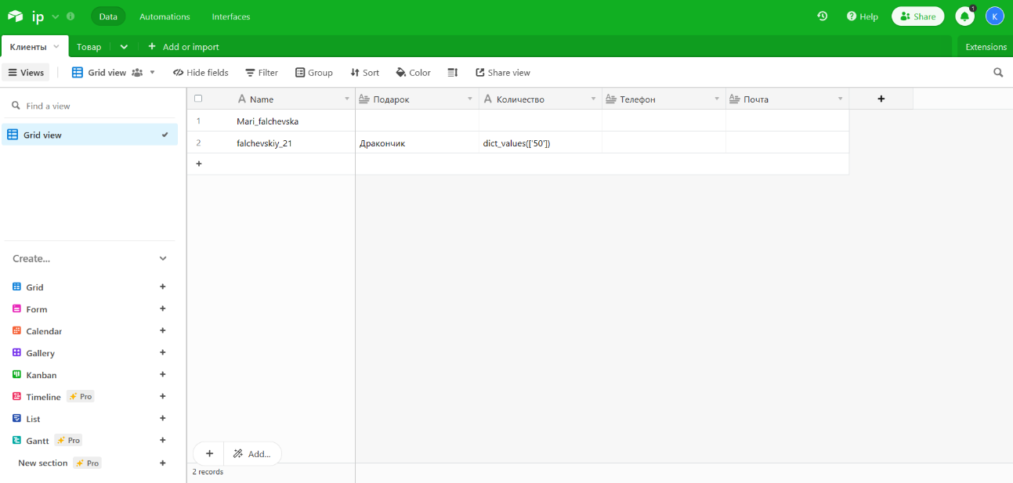

Рис 1. - На данном изображении показана база данных клиентов

Данный сервис является платным, но и урезанного потенциала. Нам достаточно для работы над Telegram ботом.

Во второй таблице у нас присутствует “каточка товара”, которая будет выводиться пользователя в telegram.

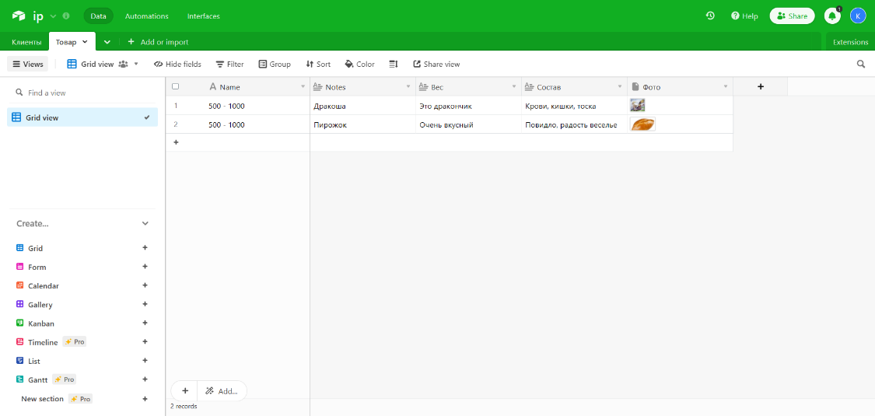

Рис 2. - Мы видим два товара и их описаниями

Такое малое количество данных хорошо подходит для тестированиея работы бота. Так как работа над ботом еще ведётся то не все вышеописанные этапе пройдены.

Важной частью кода, являются комментарии разработчика, с помощью них можно понять за что отвечает конкретная функции в боте.

## 2.2 Написание бота

После установки всех дополнительных библиотек мы можем приступить к написанию самого кода. Без библиотек мы никак не сможем подключаться к данным сервисам.

В первой части кода мы подключаем все библиотеки (смотреть приложение В). Затем объявляем все необходимые API key (данные самого бота и базы в airtable).

API key - по сути это id нашего бота, с помощью данного “ключа” библиотека подключится к определенному боту.

Тут назревает вопрос: “Где найти API key?”, так как мы используем два сервиса, то и получаем API по-разному. К примеру, в Telegram нам необходимо написать “BOT FATHER”, он создаст бота и даст всю необходимую информацию. Для получения API в Airtable мы должный открыть скопировать из нашего аккаунта (см приложение Г) в браузере, и скопировать его и вставить в код. Так же нам необходима id базы, которая находится в ссылке страницы после второго “/” (см приложение Г).

Итак, после подключения всех библиотек, и объявления наших API, мы начинаем писать все функции необходимые для работы.

При первом запуске бота нам необходимо написать команду “/start”, бот начал работать, мы получаем первое сообщение, параллельно мы можем наблюдать, что бот добавил “ник” пользователя в airtable.

На нашем экране появляются интерактивные кнопки, которые отправляют боту команды, бот на них реагирует, и пользователь продвигается дальше (см приложение В). Создание самих кнопок, в aiogram, происходит с помощью объявления объекта класса Keyboardbutton, так же нам необходимо передать некоторые параметры, к примеру, размер и текст клавиши. После этого нам необходимо добавить клавишу в клавиатуру, это мы делаем с помощью markup, в который мы добавляем все созданные клавиша.

После объявления кнопок мы можем приступит к написанию функций, которые будут работать при определённом сообщению от пользователя, после нажатия на кнопку, Telegram отправляет сообщения, и мы можем написать разные реакции для разного текста в чате с ботом. К примеру, функция “information”, является реакцией на сообщения с текcтом “информация”, оправляет пользователю всю информации о данном боте.

Что же на данный момент умеет мой бот?

Все функции, описанные в ТЗ, не являются законченными, так как работа над ботом не закончена, поэтому функционал ограничен. На данный момент бот без ошибок:

* Обрабатывает заказы пользователя;
* Сохраняет информации о пользователя;
* Так же отправляет весь каталог товаров компании со всей информацией.

Сейчас работа продолжается полным ходом и закрыть полностью данный проект я планирую в апреле-мая по графику.

Ознакомится с полным кодом бота можно в приложении Б.

## 2.3 Дальнейшая поддержка

После написания любого IT продукта необходимо, совершать дальнейшую поддержку продукта. Написанный мой бот не является исключением. После продолжительной тестировки можно начинать заниматься продвижением продукта.

Так как компания представлена на рынке достаточно давно, то у нее есть большое количество корпоративных клиентов, которые уже давно закупают продукцию в большом объеме. Поэтому можно выдвинуть предложение с просьбой оформить заказ через Telegram бота. С мотивировать перейти в Telegram можно с помощью дополнительных скидок и акций.

Что касаемо новых клиентов компании, то тут все не так просто. Перевести трафик в Telegram достаточно, так как у многих людей, переход в Telegram означает обман. Поэтому необходимо закупить рекламу у блогеров или других источников трафика, нашей целевой аудитории. Наша целевая аудитория – женщина 25 / 30 лет с ребёнком дошкольного возраста. Ассортимент компании, как раз удовлетворяет все потребности и нужды целевой аудитории.

Так же у компании есть не эффективный сайт с предоставленным каталогам товаров, но достать информацию с сайта достаточно сложно, чем посмотреть всю информацию в airtable. Поэтому заказчику было по рекомендовано перевести весь трафик с сайта в Telegram.

# ВЫВОДЫ ПО ГЛАВЕ II

В данной главе были подтверждены теоретические аспекты из главы 1. В первом параграфе были описаны все необходимые инструменты при создании Telegram бота. Такие как Aiogram, Airtable и тд. Во втором параграфе были описаны самые важные аспекты и замечания, возникшие при написании бота. В третьем параграфе описаны заключительные этапы в производстве IT. Такие как тестирование и помощь в продвижении.

# ЗАКЛЮЧЕНИЕ

В проектной работе описаны все минимально необходимые совокупность действий для создания коммерческого IT продукта. На примере Telegram бота.

В первой главе были описаны все теоретические аспекты касаемые Telegram ботов и производства IT продукта.

Во второй главе разработан “Бот магазин” в Telegram на базе стороннего модуля aiogram.

Таким образом, задачи решены в полном объеме, цель достигнута.

В проектной работе мне удалось описать алгоритм создания при создании IT продукта, на примере, Telegram бота. В работе описаны, основные аспекты для работы с библиотекой aiogram, а так же полноценный алгоритм для создания IT продукта. Мне удалось получить опыт в написании программ данного вида, а также данный Telegram бот пойдет в мое портфолио, которое поможет найти мне новых заказчиков.

# СПИСОК ИСПОЛЬЗОВАННЫХ ИСТОЧНИКОВ

1. ШАРИКОВ Д.В.: РАЗРАБОТКА TELEGRAM-БОТА ДЛЯ АДМИНИСТРИРОВАНИЯ НЕБОЛЬШОГО СООБЩЕСТВА В СОЦИАЛЬНОЙ СЕТИ ВКОНТАКТЕ НА ЯЗЫКЕ ПРОГРАММИРОВАНИЯ PYTHON – Статья в журнале “Системный администратор”
2. Поволжский государственный университет сервиса, г. О. Тольятти: СТРУКТУРА РЫНКА ИНФОРМАЦИОННЫХ ПРОДУКТОВ И УСЛУГ. – ЖУРНАЛ ШКОЛЫ УНИВЕРСИТЕТСКОЙ НАУКИ: ПАРАДИГМА РАЗВИТИЯ
3. Корзун О.В. АНАЛИЗ И ОБЗОР ПРОГРАММНЫХ ПРОДУКТОВ ОЦЕНКИ РИСКОВ НАРУШЕНИЯ ИНФОРМАЦИОННОЙ БЕЗОПАСНОСТИ: В сборнике: Надежность функционирования и информационная безопасность телекоммуникационных систем железнодорожного транспорта. Материалы Всероссийской научно-технической Интернет-конференции с международным участием. Омский государственный университет путей сообщения ; редактор В. Е. Митрохин. 2013. С. 133-141.
4. КОЗЛАЧКОВ В.Д.: ОСНОВНЫЕ ТЕНДЕНЦИИ РАЗВИТИЯ РЫНКА ИНФОРМАЦИОННЫХ ПРОДУКТОВ И УСЛУГ КАК ВАЖНЕЙШЕГО ЭЛЕМЕНТА СОВРЕМЕННОЙ ЭКОНОМИКИ – ИНТЕГРАЦИЯ НАУКИ И ПРАКТИКИ: ВЗГЛЯД МОЛОДЫХ УЧЕНЫХ
5. Насыров И.Н., Гамм А.В. МАРКЕТИНГОВЫЕ ОСОБЕННОСТИ СДЕЛОК ПО ИНФОРМАЦИОННЫМ ПРОДУКТАМ ЭКОПОСЕЛЕНИЙС.Е. Социально-экономические и технические системы: исследование, проектирование, оптимизация. 2005. № 6 (14). С. 1.
6. Все необходимые вакансии в IT. ИНФОРМАТИКА. URL: [Профессия ИТ-специалист: описание профессии, где учиться, работать, плюсы и минусы профессии (proforientator.ru)](https://proforientator.ru/publications/articles/professiya-it-spetsialist.html) (дата обращения: 16.12.2022).
7. Что такое IT продукт. ИНФОРМАТИКА. URL: https://vc.ru/life/353672-chto-takoe-produkt-i-proekt-v-it (дата обращения: 13.12.2022).
8. Как продвигать IT-продукцию и услуги: особенность маркетинга программных продуктов и услуг URL: https://zaochnik.com/spravochnik/marketing/marketing-it-produkta/ (дата обращения: 03.01.2023).
9. Что такое Telegram бот? Какие есть его виды?. URL: https://clck.ru/33WmpG. (дата обращения: 01.02.2023).

# ГЛОССАРИЙ

1. Telegram – это сверхпопулярный мессенджер среди всех возвратов. Популярен не только в РФ. В июне 2022 года вошёл в пятёрку самых загружаемых приложений, а число его постоянных пользователей превысило 700 миллионов. Был создан Павлом Дуровым в 2013 году.
2. Telegram боты — это мини-программы внутри мессенджера, которые управляются текстовыми командами в чате по принципу «вопрос — ответ».
3. Библиотеки Python — это файлы с шаблонами кода. Их создали для того, чтобы люди не набирали каждый раз заново один и тот же код: достаточно открыть файл, вставить свои данные и получить результат.
4. Airtable — это сервис, позволяющий создавать базы данных на все случаи жизни. Простой и приятный интерфейс делает его интуитивно понятным для любого пользователя.
5. API (Application programming interface) – программный интерфейс, обеспечивающий коммуникацию между различными программами. Проще говоря, это техническое решение для быстрого взаимодействия приложений друг с другом. API может определять функциональные возможности, которые будут выполняться в той или иной программе. API используется при работе с файловой системой, хранении данных, программировании в социальных сетях для интеграции с сторонними сайтами и приложениями и т. д.
6. API-ключи – это ключи шифрования для аутентификации пользователя в системе, по аналогии логина и пароля.
7. Декоратор — паттерн проектирования, при использовании которого класс или функция изменяет или дополняет функциональность другого класса или функции без использования наследования или прямого изменения исходного кода.
8. IT-продукт - это совокупность программных, аппаратных или программно-аппаратных решений информационных технологий, предназначенная для использования непосредственно потребителем или для включения в различные ИТ-системы. IT-продукт может быть продан или выставлен в аренду потребителю.
9. Инлайн-режим (inline mode) — это специальный режим работы бота, с помощью которого пользователь может использовать бота во всех чатах.
10. Диспетчер — объект, занимающийся получением апдейтов от Telegram с последующим выбором хэндлера для обработки принятого апдейта.

# ПРИЛОЖЕНИЕ А.

Техническое задание:

# ПРИЛОЖЕНИЕ Б.

Ссылка на диск с ботом: https://disk.yandex.ru/d/D0CIGGIGghHYdw

# ПРИЛОЖЕНИЕ В

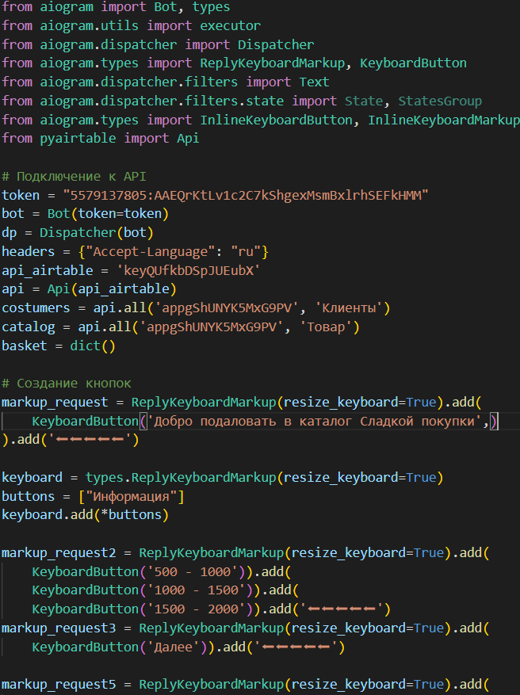.

# ПРИЛОЖЕНИЕ Г

